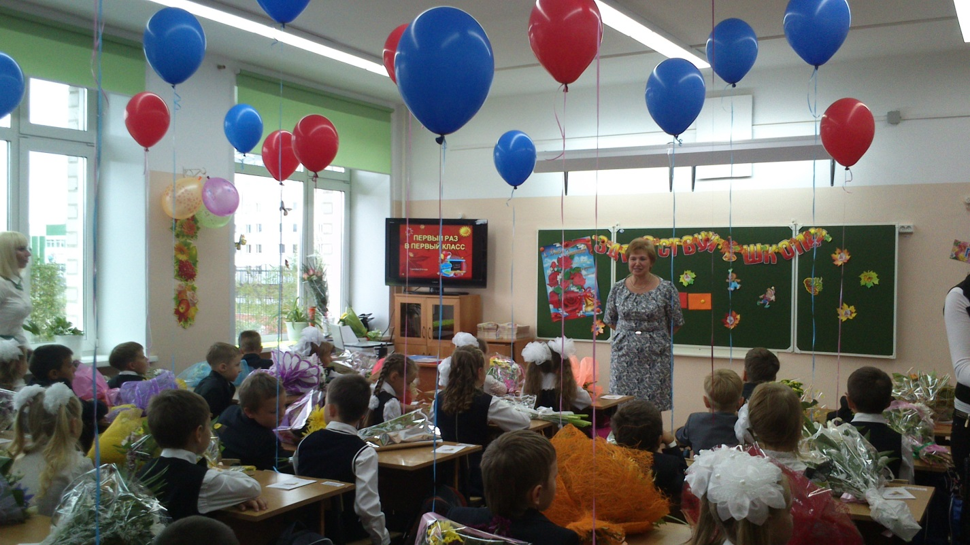Практику «Первые дни ребенка в школе» мы проходили в 1 «А» классе у Кычиной Светланы Клавдиевны. Было очень интересно и поучительно. Мы увидели много педагогических приемов, которые использовала Светлана Клавдиевна. Нам понравилось ее взаимоотношение к детям, как она учит их общаться друг с другом, уважительно относиться друг к другу. Например, она говорит: улыбнитесь друг дружке, пожмите руку друг другу. Светлана Клавдиевна советуется с детьми (кто так считает?), говорит им, что они молодцы и умницы. Хвалит их, подбадривает. На этой практике мы наблюдали за детьми, беседовали с ними, проверяли их готовность к школе. Многие знают буквы, многие умеют читать; например: Пакулина Анна, Дудник Михаил, Ружников Георгий, Чупров Демьян, Гирля Евгений, Плешанкова Виктория. Наблюдали за работой детей на уроках. Активно работают: Канев Илья, Фенева Виктория, Плешанкова Виктория, Пакулина Анна, Шубина Катя, Бокарева Алиса, Ружников Георгий, Зимин Руслан. Дети устают, но учитель проводит с ними физминутки и упражнения для глаз, рук, пальчиков. В течение недели ребята уже знают, как правильно сидеть за партой, держать тетрадь, ручку. Как правильно вести себя на уроке, как обращаться с учебниками. Настроение детей у всех хорошее. Мы хотим поблагодарить Светлану Клавдиевну за проведенные уроки, за ту ценную информацию, которую мы получили на ее уроках.

Студенты 3 «Б» курса, специальность: Преподаватели начальных классов

Нарьян-Марского социально-гуманитарного колледжа имени И.П.Выучейского

Староста Носова Анастасия Михайловна